Lisboa, 12 de janeiro de 2022

**MICHELIN Road 6 e Road 6 GT: a mais recente geração   
de pneus para motos de estrada**

A Michelin anuncia o lançamento da sua gama de pneus MICHELIN Road 6, concebida para equipar as motos Roadster, Trail, Sport Touring e Gran Turismo, com prestações melhoradas em termos de aderência em piso molhado, duração, conforto e comportamento.

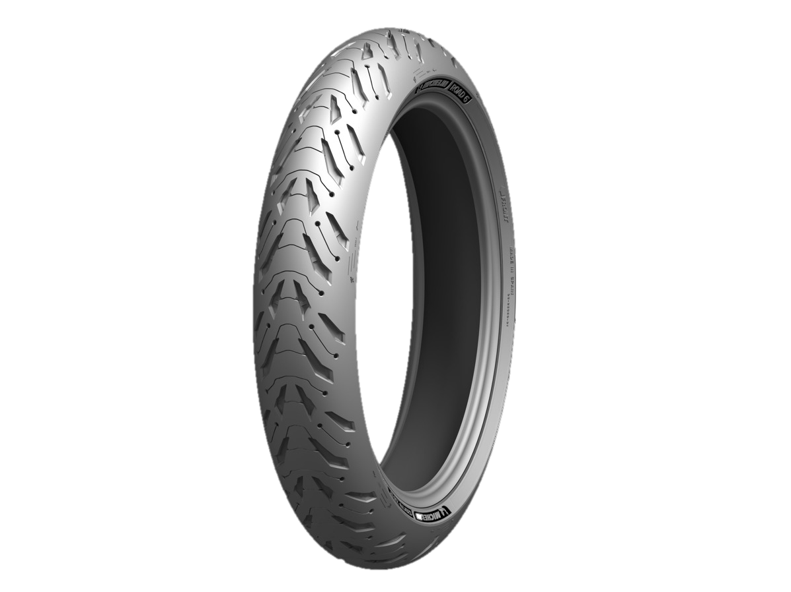

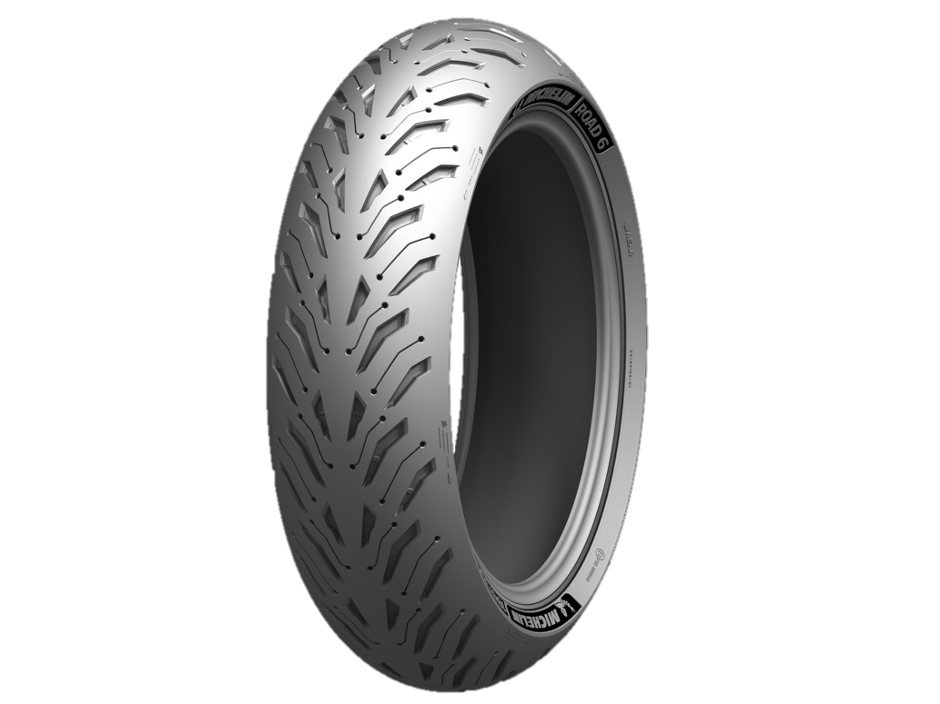

O novo pneu MICHELIN Road 6 oferece uma melhoria de **15% por cento da aderência em piso molhado\*** e um aumento de **10% da duração\*\***, por comparação com o seu predecessor, o pneu MICHELIN Road 5. Estas melhorias de performance foram possíveis graças a um novo desenho da banda de rolamento, a novos compostos e a uma arquitetura otimizada.

**Desenho da banda de rolamento:**

* Uma otimizada taxa de ranhuras de 14%, que proporciona elevados níveis de aderência em piso molhado, que se mantém ao longo de toda a vida útil do pneu.
* A tecnologia de lamelas MICHELIN Water EverGrip desenvolvida pela Michelin, proporciona auto-regeneração, ao abrirem-se as ranhuras à medida que o pneu se desgasta.
* Novos ângulos nas ranhuras, com bordos de ataque mais longos, para romper a película de água mesmo quando a moto se inclina nas curvas.

**Compostos de borracha:**

* Tecnologia bicomposto **MICHELIN 2CT+** nos pneus dianteiro e traseiro. As diferentes partes da banda de rolamento estão otimizadas para alcançar o melhor compromisso entre rigidez transversal e aderência em curva, assim como a máxima duração.
* Compostos reforçados a 100% com a tecnologia MICHELIN Silica, que permite melhorar a aderência a baixas temperaturas e em piso molhado, sem comprometer a duração dos pneus.

**Arquitetura:**

* Tecnologia **MICHELIN Radial-X Evo:** proporciona aderência e uma maior superfície de contacto, o que permite maiores ângulos de inclinação. Os flancos mais flexíveis proporcionam maior conforto ao absorver as deformações da estrada: mesmo a alta velocidade, o pneu permanece estável, tornando-o totalmente compatível com as motos mais potentes. O comportamento e a capacidade de resposta do pneu estão otimizados para um maior prazer de condução, sem comprometer a segurança.
* Tecnologia **MICHELIN Aramid Shield**: a maior densidade na estrutura de revestimento reduz a deformação da carcaça, o que favorece a resposta e o comportamento. As lonas de topo, com fios em fibra de aramida, reduzem o peso, proporcionando uma excelente estabilidade, e resistem às deformações por centrifugação, inclusive a alta velocidade e a altas temperaturas.

**Desenho do pneu:**

* O desenho dos flancos, com tecnologia **MICHELIN Premium Touch**, cria um efeito aveludado, com contraste nas marcações e decorações do pneu, que realça a sua estética.

Disponível desde 1 de janeiro de 2022, a nova gama de pneus MICHELIN Road 6 compreende seis medidas dianteiras e oito traseiras, enquanto que a gama de pneus MICHELIN Road 6 GT está disponível numa medida dianteira e três traseiras.

*Comparações internas das gamas MICHELIN Road 6 e MICHELIN Road 5, realizadas na pista de Fontange (Sul de França):

07-08/07/2020: 120/70 ZR 17 e 180/55 ZR 17, numa Suzuki 1250S Bandit e numa Triumph Street Triple S 765.

15/03/2021 e 21/05/2021: 120/70 ZR 17 e 180/55 ZR 17, numa Suzuki 1250S Bandit.

17/01/2020: 120/70 ZR 17 e 180/55 ZR 17 (versão GT), numa BMW R1200RT.

17/09/2020: 120/70 ZR 17 e 160/60 ZR 17, numa Kawasaki ER6n.

17/01/2020: 110/80 ZR 19 e 150/70 ZR 17, numa BMW R1200GS.

**Comparação das gamas MICHELIN Road 6 e MICHELIN Road 5, segundo um teste independente em vias públicas, realizada pela DEKRA Narbonne:

20/07/2020-07/08/2020: 120/70 ZR 17 e 180/55 ZR 17, numa BMW K1300R.

17/08/2020-14/10/2020: 120/70 ZR 17 e 180/55 ZR 17 (versão GT), numa BMW R1250RT carregada, mas sem top-case.

28/09/2020-12/11/2020: 120/70 ZR 17 e 160/60 ZR 17, numa Suzuki Gladius 650.

A Michelin ambiciona melhorar de forma sustentável a mobilidade dos seus clientes. Líder do sector do pneu, a Michelin concebe, fabrica e distribui os pneus mais adaptados às necessidades e às diferentes utilizações dos seus clientes, assim como serviços e soluções para melhorar a eficácia do transporte. De igual modo, a Michelin oferece aos seus clientes experiências únicas nas suas viagens e deslocações. A Michelin também desenvolve materiais de alta tecnologia para diversas utilizações. Com sede em Clermont-Ferrand (França), a Michelin está presente em 170 países, emprega mais de 123 600 pessoas e dispõe de 71 centros de produção de pneus, que, em 2020, fabricaram 170 milhões de pneus ([www.michelin.pt](http://www.michelin.pt)).

DEPARTAMENTO DE COMUNICAÇÃO COMERCIAL

**+34 629 734 607**

[laura.crespo-scigliano@michelin.com](mailto:laura.crespo-scigliano@michelin.com)

|  |
| --- |
| [www.michelin.es](http://www.michelin.es) |
| Graphical user interface, text, application, email  Description automatically generated @MichelinPress |

Ronda de Poniente, 6 – 28760 Tres Cantos – Madrid. ESPANHA